Ministerul Educației, Culturii și Cercetării al Republicii Moldova

Universitatea Tehnică a Moldovei

Facultatea Calculatoare, Informatică și Microelectronică

**Raport la**

**Lucrarea de laborator Nr. 2**

*Disciplina: Retele de Calculatoare*

**Tema: ” Configurarea router-lui, interfeței seriale și a protocolului PPP din stratului legătură de dat”**

A efectuat: Rosca Dorin, TI-216

A verificat: Sergiu Scrob

Chișinău – 2023

## **Obiective:**

* Configurare router-lui și interfeței seriale în Packet Tracer
* Configurarea și depanarea protocolului de încapsulare PPP a stratului de legătură de date în Packet Tracer

## **Mersul lucrării:**

Urmăriți toate proiectele ghidate oferite în directoriu Proiecte și realizați individual toate acțiunele (instrucțiunele) în Packet Tracer până la realizarea funcțională a rețelei cu un scor de cel puțin 75% (pentru nota maximală se recomandă un rezultat cu scorul de 100%). Salvați rețeua finală pentru fiecare proiect în parte, cu numele format din denumirea directoriului proiectului, de ex.: P1.PKA, P2.PKA, P3.PKA , P4.PKA

• Realizați toate instrucțiunele și verificați rezultatele. Vor fi acceptate rezultatele care vor avea un scor de minim 75%

• Documentați toate acțiunele și rezultatele dvs. într-un raport MS Word cu numele raport.DOCX, și împreună cu fișierele cu extensia PKA le încărcați în rubrica de pe MS Teams.

**Proiectul 1:**

In urma proiectului 1 a fost necesar sa configurez routerul unei retele de calculatoare:

1. Setez Hostname-ul RenetA:

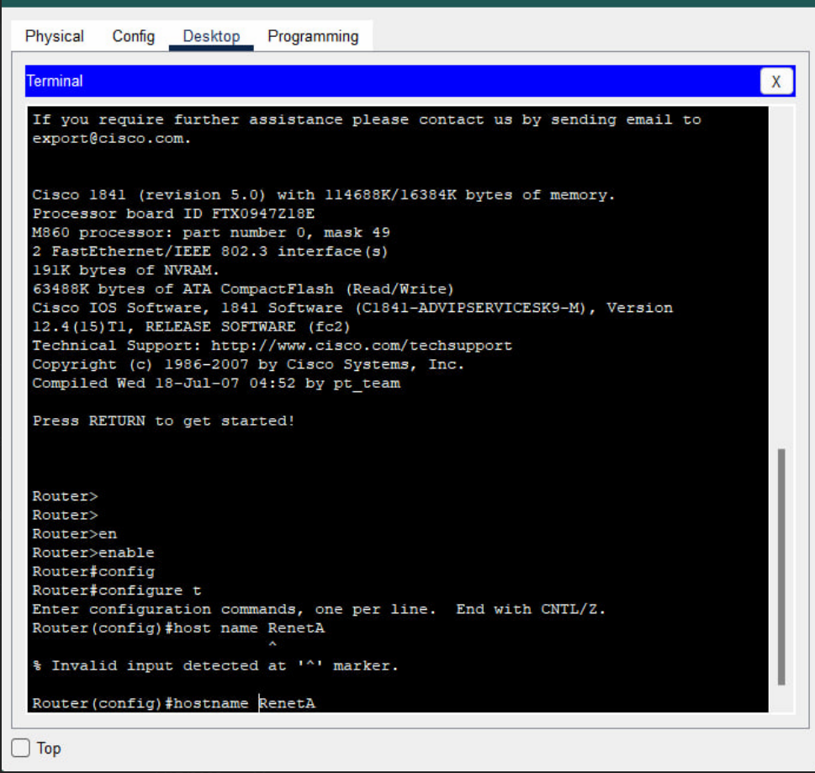

1. Setez telnet parola:

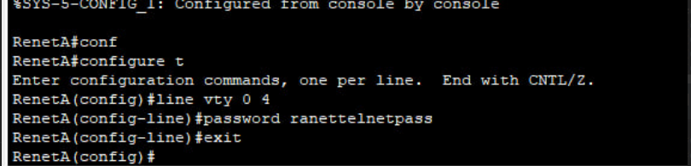

1. Setez Parola IP:

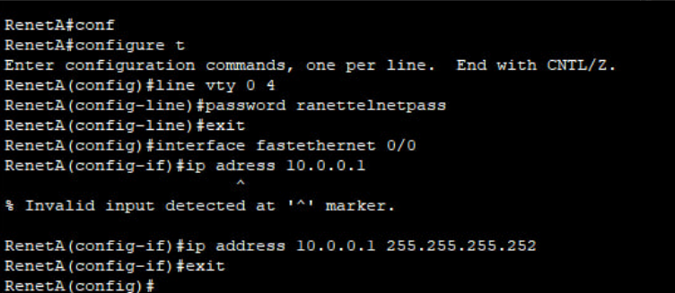

1. Verific daca lucreaza Proiectul

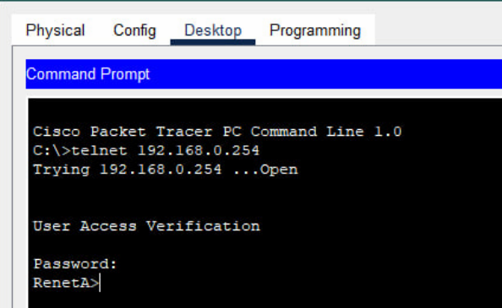

1. Rezultat:

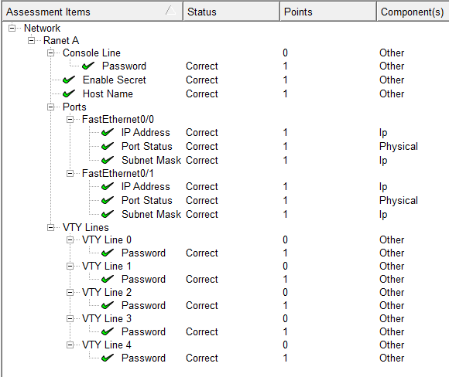

**Proiectul 2:**

In Proiectul 2 a verific intreaga retea si sa adaug pasii neajunsi:

1. Reteaua:

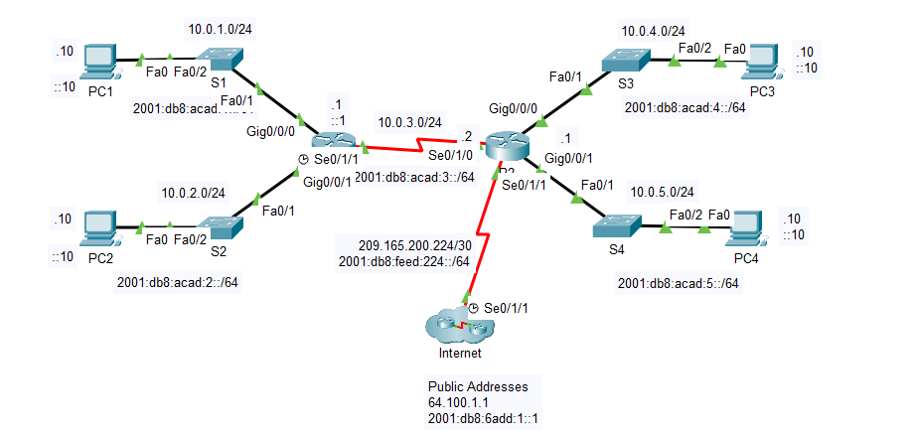

1. Rezultatul:

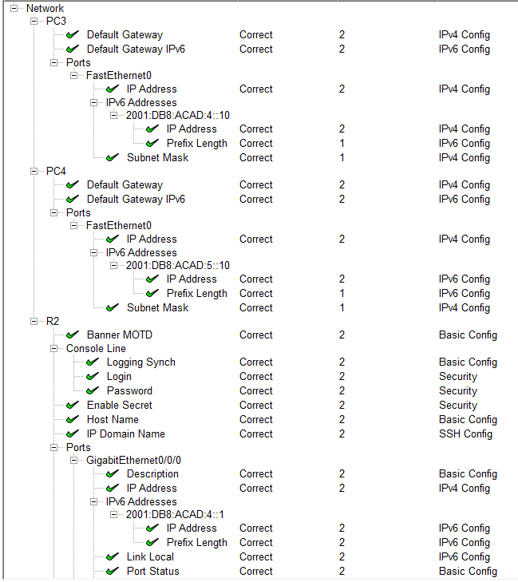

**Proiectul 3:**

1. Am recreat reteaua:

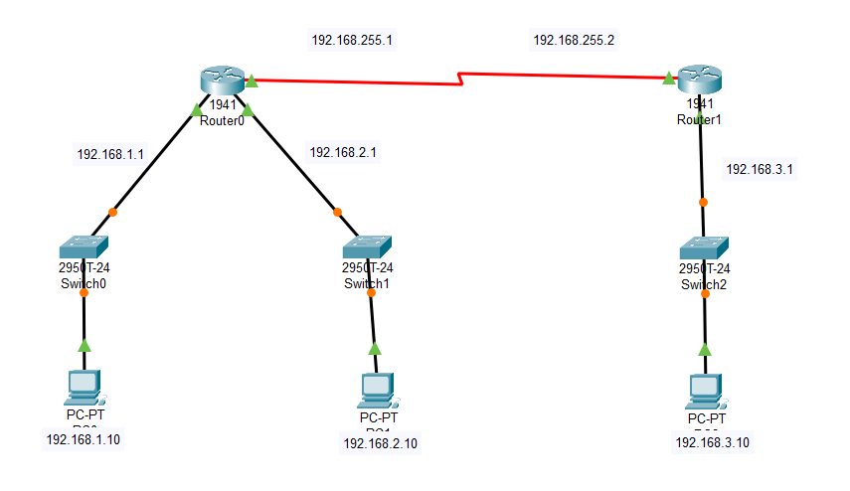

1. Am adaugat Modului HWIC-2T in toate Routerele:

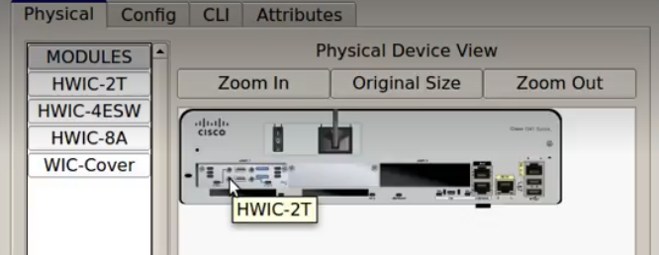

1. Am unit Routerele prin portul Serial:

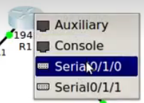

1. Am configurat adresaele IP

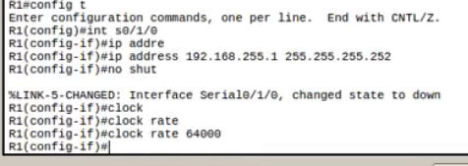

1. Verific daca este conectiune intre calculatoare



**Proiectul 4:**

1. Am recreat reteaua:

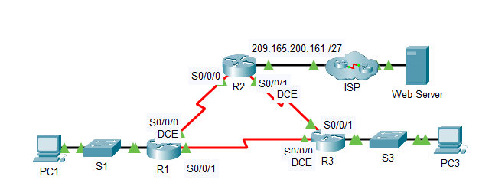

1. Am verificat daca sunt indepliniti toti pasii

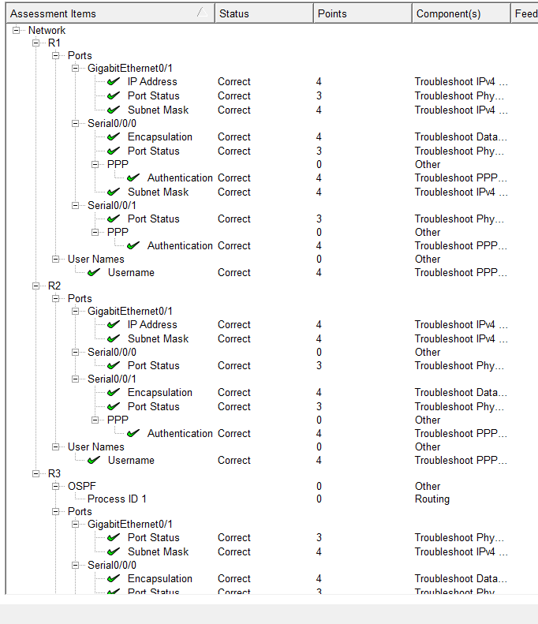

1. Verific daca este conectiune

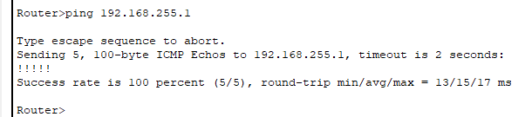

Concluzii:

In baza lucrarii de Laborator numarul 2,am facut studiat aplicatia Cisco Packet Tracer,si am Configurat Routere,Switch-urile si am stability conectiune intre calculatoare.